平成30年6月1日

一般社団法人全麺協東日本支部
地方審査員 様
（全国審査員 様）
東日本支部長 阿部成男

平成30年度東日本支部「地方審査員審査技術研修会」の
開催について（通知）
日ごろ、全麺協の事業活動にご支援・ご理解を賜り深く感謝申し上げます。
さて、下記のとおり東日本支部における平成30年度の標記研修会を開催いたします。
この研修会は、一般社団法人全麺協「素人そば打ち段位認定制度 認定審査員規程」（平成26年5月17日改正）第4条の規定に基づき開催されるものです。
全麺協の基幹事業となっている段位認定制度が今後も発展していくためには、段位認定審査の信頼性が不可欠であります。
地方審査員の皆様におかれましては、この研修会を通じて審査精度の向上を図られますようご案内申し上げます。
この研修会は昨年度は２か所で開催いたしました。
東日本支部は審査員数が最も多く、1会場では会場の確保等の限界と日程上参加できない方、会場が遠隔で経費負担が多くなってしまう方などの理由から、今年度も2か所で開催することといたしましたので、郡山と千葉で開催します。都合の良い会場を選択してください。
また、地方審査員は「素人そば打ち段位認定制度 認定審査員規程」(以下「審査員規程」という)第2条3項第2号「地方審査員の任期は、5年間とし、更新を希望する場合はその時点で手続きをしなければならない。」さらに同項第4号で「前号の更新手続きをする場合は、各支部で開催する「地方審査員審査技術研修会」(以下「技術研修会」という)の研修を5年間で3回以上の受講を終了し、再度活動状況についての書類審査を受けるものとする。」と規定されておりますのでご留意ください。（末尾規程抜粋参照）
なお、全国審査員は審査員規程でこの研修会の受講義務が課せられていませんが、指導的立場から研修会を受講していただきたくご案内申し上げます。

記
（郡山会場）
1 日 時 平成30年7月22日（日）10：00～15：00
（9：30受付開始、終了時刻は予定です。）
2 会 場 郡山ユラックス熱海
福島県郡山市熱海町熱海2丁目148-2（3ページ案内図参照）
3 定 員 50人

（千葉会場） 詳細は別途通知し、現時点での受講希望は受付しません。
日 時 平成31年2月9日（土）10：00～15：00
定 員 100人 予定

4 内容（予定、2会場共通）
- 段位認定審査における留意事項について
- 模擬審査による審査のポイントについて
- その他

5 参 加 費 2,000円（資料代等として当日納入）
6 持参する物 筆記具

7 参加申込み 下記のいずれかの方法にて、別紙により６月22日（金）までに申し込みください。（別紙受講申し込み書のファイルを希望する方は、下記メールアドレスで請求いただければファイルを添付して返送します。）
・E-mail: zenmen.higashi@gmail.com
・FAX 048-885-7757
・郵送：330-0843 さいたま市大宮区吉敷町4-261-5
ＮＰＯ法人そばネット埼玉内 全麺協東日本支部
問合せ先 全麺協東日本支部 事務局長 野 島 靖 夫090-1705-2699
8 その他
- この研修会は、既に地方審査員として登録されている方が対象であり、新たに地方
審査員を任用する「地方審査員任用講習会」ではありません。
- この研修会は、地方審査員が対象ですが、全国審査員の方も受講できます。
- 東日本支部以外の支部に所属する地方審査員の方も受講できます。
- 全麺協単位取得手帳に貼付する単位シール（3単位）を配布します。
- 本案内は今までは郵送にてお知らせしていましたが、郵送料が万単位でかかるためeメールのある方はメールで送りますので経費節減の協力をお願いいたします。
また、全麺協・本部のホームページの支部の所にも載せますのでそこから申込書をﾀﾞｳﾝﾛｰﾄﾞできるようにいたしますのでご利用ください。

9 昼食・宿泊について
郡山会場
昼食は、弁当（価格は後日決定）を用意しますので希望の方は受講申込書に記入ください。
宿泊の申込みを受け付けますので、受講申込書に記入してください。

（参考）「素人そば打ち段位認定制度 認定審査員規程」（抜粋）
第4条 地方審査員審査技術研修会
段位認定部会は、各支部と連携して地方審査員任用講習会とは別に技術研修会を開催するものとする。この技術研修会は地方審査員として必要な知識と審査技術について研修を行うとともに、認定審査の模擬体験等を実施し地方審査員としての審査技能の向上を図るものとする。

第2条 認定審査員の選任及び任期
3 地方審査員
② 地方審査員の任期は5年間とし、更新を希望する場合はその時点で更新の手続きをしなければならない。
③ 前2項による任用又は更新手続きをするときは、任用又は更新手数10,000円を全麺協に納入しなければならない。
- 前号の更新手続きをする場合は、各支部で開催する「地方審査員審査技術研修会」(以下「技術研修会」という)の研修を5年間で3回以上の受講を経て再度活動状況についての書類審査を受けるものとする。

会場案内図

郡山会場

郡山ユラックス熱海
〒963-1309福島県郡山市熱海町熱海2丁目148-2
TEL 024-984-2800

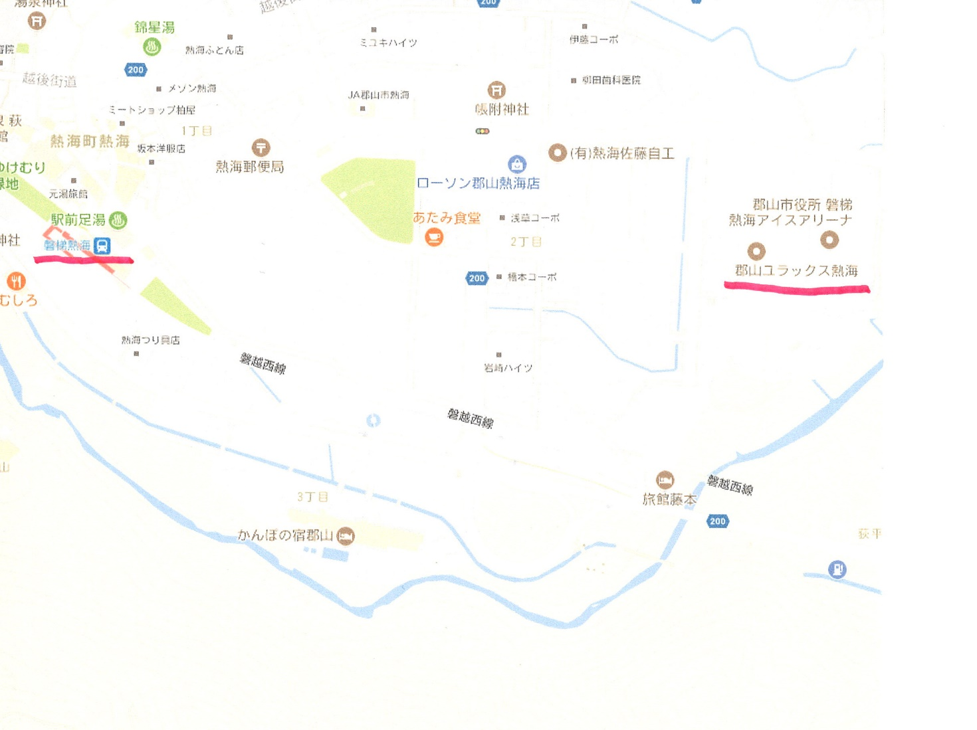

  - 公共交通機関利用
磐越西線 磐梯熱海駅下車 徒歩約10分
東北線・東北新幹線 郡山駅乗り換え
  - 自家用車
磐越道磐梯熱海ＩＣ下車
施設内無料駐車場

別紙1
郡山会場用

平成30年度全麺協東日本支部「地方審査員審査技術研修会」受講申込書

ふりがな
氏 名
生年月日 |  | 大正・昭和・平成 年 月 日 | 男・女
所属団体名
連絡先 | 住所 | 〒
 | TEL
 | TEL（携帯）
 | FAX
 | E-mail
全国・地方審査員
認定番号
昼食 |  | 22日（日）の昼食を希望 する・しない
宿泊  （主催者が確保） |  | 21日（土）前泊 する ・ しない  22日（日）宿泊 する ・ しない  （申込人数によっては確保できない場合もあります。）
その他連絡事項

・E-mail: zenmen.higashi@gmail.com
・FAX 048-885-7757
・郵送：330-0843 さいたま市大宮区吉敷町4-261-5
ＮＰＯ法人そばネット埼玉内 全麺協東日本支部

メール、ＦＡＸでの申込の場合、それぞれ着信の返信をしますので、発信後3日経過しても返信がない場合は問合せしてください。

問合せ先 全麺協東日本支部 事務局長 野 島 靖 夫090-1705-2699

